Salut Cécile,

Voici le graphique du nombre de visiteurs en temps réel sur le site

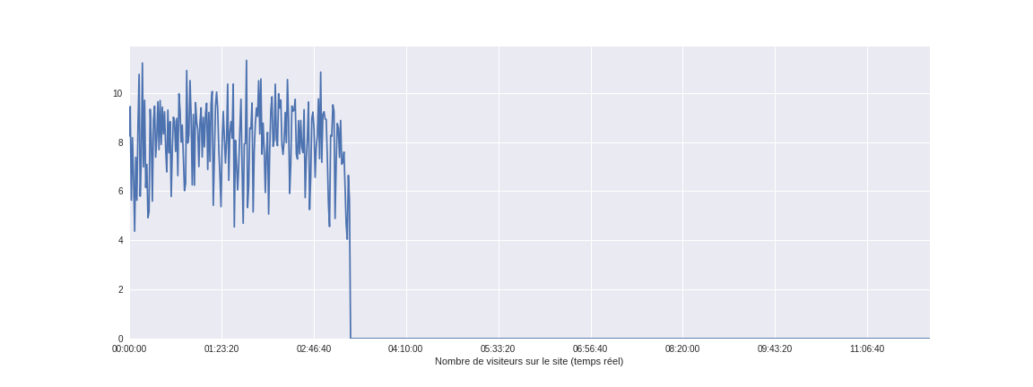

Je pense que lors de la mise à jour, le script qui compte les visites n’est pas implémenté correctement.

Peux-tu regarder ?

Merci d’avance

Damien